★面板功能說明
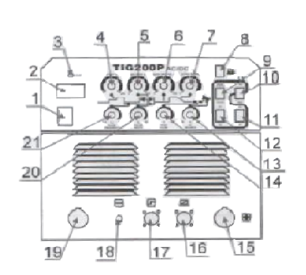
1 | 電源開關 | 12 | AC/DC 開關
2 | 電流顯示表 | 13 | 清潔弧調整
3 | 異常燈/故障燈 | 14 | 氣體後流調整
4 | 起始電流調整 | 15 | 正極端
5 | 熔接電流調整 | 16 | 遠端控制
6 | 脈波基礎電流調整 | 17 | 信號接頭
7 | 下降時間調整 | 18 | 氣體接頭
8 | 遠端控制開關 | 19 | 負極端
9 | 脈波頻率開關 | 20 | 脈衝寬度調整
10 | 氬焊/電焊切換開關 | 21 | 脈衝頻率調整
11 | 2T/4T 開關

★檢查前注意事項
注意
非專業的測試，維修可能會導致更多的問題，並且使往後的檢查和修復更加困難，當機器通電時裸露部分包含危險電壓，任何直接或間接的接觸會導致觸電和嚴重電擊會導致死亡。

注意：在保固維修期間，如果用戶未經我們許可錯誤使用和修復的焊接/切割機，提供免費維修擔保將無效。
★安裝說明
設備裝備包含電源的電壓補償裝置，當額定電壓的 ±10％之間的電源電壓波動時仍能正常工作。
當使用長電纜，為防止電壓不斷下降建議使用較大截面的電纜，因電纜太長，可能會影響機台出力能力。
- 確保機器後面進風口是不是堵塞或遮蓋，以免冷卻系統無法正常工作。
- 確認氬氣連接至機台所有管路皆有緊密接合及固定，包括流量管及氬氣鋼瓶上所有接頭皆應用工業用止洩帶包稛完好。
- 將兩條電纜線與歐快連接，並插入面板上的母歐順時針鎖緊。
- 使用時正確地根據圖示連接弧焊槍，MMA焊接：確認電焊線夾與接地線夾皆已固定完好插頭已經連接，插入插座緊固。在當使用TIG焊接：把氬焊槍的氣電插頭連結在前面板上“ - ”端子和順時針方向旋轉擰緊，並順時針擰緊信號開關與接地。
- 當使用遠端控制需連接其兩芯航空插頭和三芯航空插頭至面板插座。
- 根據輸入電壓等級與連接相關的電壓等級電源盒的電源線，確保沒有錯誤，電源電壓後，上述工作完成安裝後，焊接可用不超過許可範圍

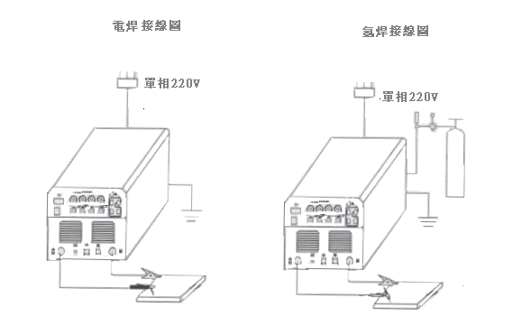

★操作指令
(一)DC TIG
1.開啟電源開關，風扇開始轉動。
2.開啟氬氣開關，並調節適當氣體流量。
3.焊接按鈕切換至”TIG”位置為氬焊功能。
4.當開關調至”DC”即為直流氬焊功能，可焊接不銹鋼，銅，鐵等金屬。
5.根據需要調節手動/遠端控制，當開關置於”OFF”電流大小透過面板旋鈕控制，反之調至”ON”位置則電
流大小透過遠端控制盒控制。
6.根據要求來選擇脈衝選擇開關，按鈕向下為無脈衝，按鈕切換置上為低頻率(0.5~2HZ)，並同時調整脈
衝調節旋鈕至合適脈衝頻率。
7.根據要求來調整佔空比，以適當的位置(當沒有脈衝時，值為1)
8.根據需要調整電弧啟動電流和衰減時間。
9.根據厚度，設置合適的焊接電流和起始電流值(脈衝開關處於向下位置，沒有起
始的電流值)。
10.按下氬焊槍開關電磁閥啟動時會聽到焊機釋放高頻聲音並在同一
時間槍頭閃出火花。
11.保持鎢棒與工作物件2~4mm的空間，按下焊槍開關，電極與工建高頻能量被釋放，起弧開始後，高
頻火花很快消失，並可以開始工作。
12.當焊接完成後調整氣體後流旋鈕至合適時間，以保護焊接面。
13.當TIG焊接時長焊，點焊可以選擇2T/4T開關，當開關切於2T時，起始電流與下降斜率調節等旋鈕
是沒有作用，只能操作焊接電流旋鈕，當4T時，按下焊槍開關此時電弧啟動電流釋放，焊接電流作
用，再次按下則下降時間調整又再次按壓則關閉焊接工作。
(二) AC TIG
1.當把開關切至AC位置，為交流氬弧焊是可以焊接鋁材料
2. 脈衝佔空比旋鈕：在交流弧焊之間，正極和負極的電流連續傳輸，當電流從鎢棒傳輸到工件物件上，以工作物件為正電流，此時鎢棒微熱且熱量集中，這是良好的焊接。當電流工作物件傳輸至鎢棒，這是負電流。在這一刻，它可以作用於物件的表面清理氧化物，這可提高焊接效果，但鎢棒有可能耗損，因為過熱，旋鈕是用於調整正極時間比和負極電流大小，在“0”位置，該比例為50％至50％;在“5”的位置，比例為80％，在“-5”的位置，比是20％，轉向順時針，向上側電流功力短，下側電流功力長。當逆時針轉動，它是相反的。
操作上數步驟10~12
注意：
- 大電流應使用較小的脈衝工作負載：200A以上，使用低於30％的脈衝工作負載;在小電流，用大脈衝工作負載:小於100A，採用50％以上脈衝工作負載。
- 當在AC TIG焊，最小電流是不容易的起弧，請將電流大小設置為20A。
(三) 電焊
1.把焊接切換到“向下的位置”在這個時候，“脈衝選擇開關”，“2T/4T開關”，“AC / DC開關”沒有作用只有焊接電流旋鈕，可以使用。
2. 根據厚度設定的焊接電流。
附：焊條,電流對應
焊條大小mm | 2.6 | 3.2
電流(A) | 70-100 | 100-140
警告：
＊ 勿在焊接過程中拔除電纜或歐式快速接頭，以免造成機台故障或生命安全
＊ 打開外殼維護和檢查前請確定插頭把除電源必須關閉

★保養
- 定期以乾燥和清潔的空壓機清除機台內灰塵，如果焊接環境灰塵空氣污染較嚴重應每個月保養除去灰塵鐵屑。
- 使用空壓機清潔內部，空壓機的壓力必須是適當範圍內，以防止損害的內機小部件
- 定期檢查焊機內部電路，確保電纜線路是否正確連接和連接器緊密連接（特別是具有插入連接器和組件），如果發現過鬆，請重新拆除連接。
- 避免水和蒸汽進入內機器，如果有不慎導致水濺入，請立即風乾，然後檢查機器的絕緣。
- 如果焊接機將長時間無操作，必須把它裝入包裝盒內，並儲存在乾燥的環境中。
- 大多機台回廠維修皆是因為輸入電源錯誤，因此送電之前請再次確認電壓是否為220V。

